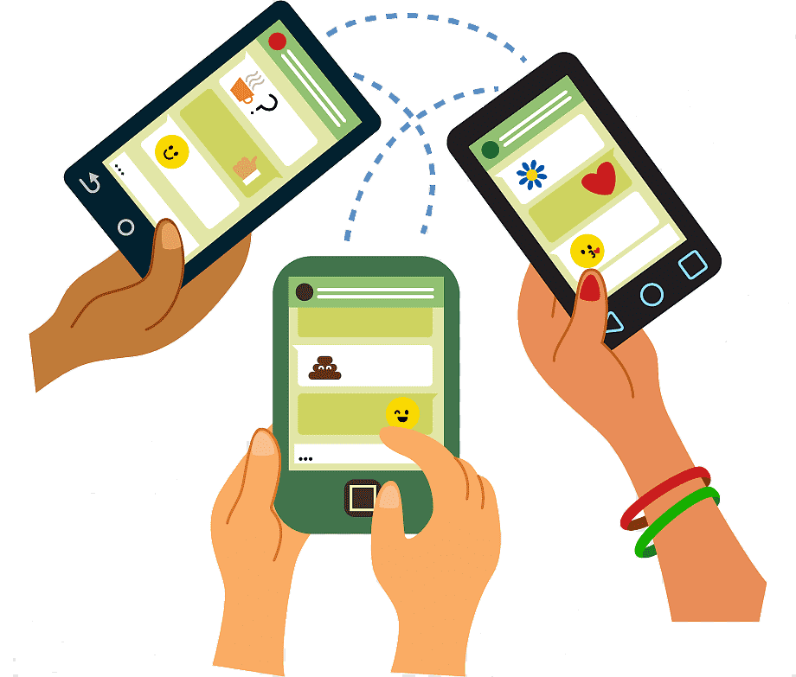

Уважаемый родитель! Сегодня жизнь детей трудно представить без гаджетов. Если раньше в поликлинике или магазине малышей успокаивали куклами, плюшевыми медведями и машинками, сейчас их заменили на сотовые телефоны.
Нынешние ребятишки все реже играют в прятки и дочки-матери. Вместо друзей по двору и классиков на асфальте - «френды» в соцсетях и игры в компьютере.
Смартфон, планшет, нетбук - неиссякаемые источники удовольствия для детей и предмет беспокойства родителей.
Дети охотно и легко осваивают гаджеты и не боятся ошибиться, испортить дорогую игрушку, им не стыдно потерпеть неудачу.
Итак, немного «потыкав» пальчиком в экран, ребенок уже в 3–4 года вполне уверенно играет, а через 3–4 года также легко осваивает Интернет… и возникает зависимость.
Что плохого в смартфоне? Ведь там можно учиться, общаться с друзьями, смотреть фильмы, слушать музыку.
Но как в действительности обстоят дела? Бить тревогу и категорически запрещать гаджеты или виртуальный мир не так уж и страшен?

Здесь много приложений: веселая математика, логические задачки, живая азбука и пазлы, иностранный язык. Столько пользы!
Ребенок в «гаджете» и родители могут немного передохнуть, заняться своими делами:
- никто не капризничает;
- не пристает с вопросами;
- не пытается разгромить квартиру.

Ребенок пошел в школу и столкнулся с первыми трудностями. - Азбука не такая уж и «веселая». - На уроке никто не прыгает перед ним в костюме кенгуру. - Родители стали постоянно требовать (недовольство чаще выражается).
Стресс! Ребенку хочется спрятаться!
А куда? Туда, где все просто, понятно и привычно – в гаджет.
Родители вдруг почувствовали, что ребенок отдалился: - «По сто раз одно и тоже повторяю! - Лишь бы сидеть целыми днями в телефоне!»
А еще заметили? Ребенку постоянно скучно, он не знает, чем заняться, берет тайком телефон и играет.

Жизнь ребенка там, в гаджете. Ему ничего не надо. Он не спит по ночам. Не убирает за собой. Не слышит никого. А еще огрызается и бурчит, если ругаешься и грозишь выключить «вай-фай».
Чем ребенок там занимается - не понятно. Что на уме – тоже. Если отобрать, то кричит.

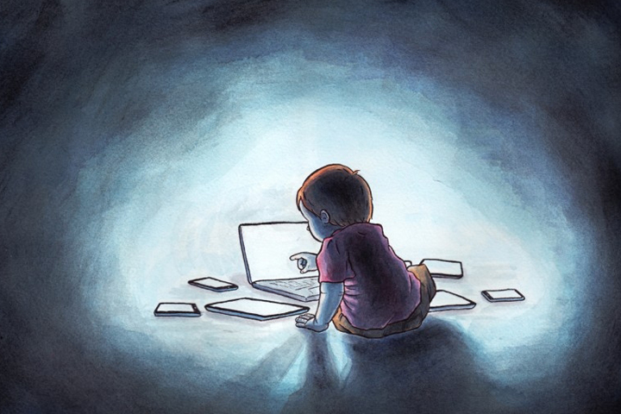
Ребенок в зоне зависимости,
если вы стали замечать:
- у ребенка пропал интерес к живому общению;
- он делает уроки и учится только «из-под палки»;
- у него присутствует постоянное желание играть в гаджеты;
- он утрачивает чувство времени пребывания в сети;
- стал раздражительным;
- он без малейших усилий хочет получить удовольствие: «нажми на кнопку – получишь результат».

- игровая – постоянная тяга к играм.
- сетевая - «сидит» долгое время в социальных сетях.
- серфинговая - ребенок часами просматривает для него полезные и познавательные видео, перечитывает массу информации, но все это не находит применения в реальной жизни (в поведении, учении, в общении со сверстниками).

Уважаемый родитель!
Для установления наличия зависимости от компьютерных игр и Интернета у ваших детей предлагаем Вам:


Предложите ребёнку честно и откровенно ответить «да» или «нет» на утверждения:
1. Не могу день провести без гаджета.
2. Когда я не использую гаджет, я начинаю нервничать.
3. Не могу ограничивать время занятий, всегда сижу со смартфоном больше, чем планирую.
4. Вру родителям, сколько времени провожу со своими гаджетами.
5. Мечтаю остаться наедине со своим смартфоном, постоянно хочу его использовать.
6. Откладываю важные дела, уроки, чтобы заняться чем-нибудь на гаджете.
7. Когда я уделяю время компьютеру, смартфону, у меня хорошее настроение, испытываю чувство эйфории.
8.Требую от родителей покупки/ установки новых версий игр, других современных устройств.
9. Иногда после проведенного времени за техническими устройствами у меня болит голова, режут и слезятся глаза, расстраивается сон.
10. Предпочитаю игру на компьютере, смартфоне встрече с друзьями, прогулке.
Посчитайте ответы «ДА»:
1-4 — нет поводов для беспокойства;
5-6 — тенденция к зависимости;
7-10 — наблюдается зависимость от гаджетов.
Каждый вопрос теста – это тема для разговора с ребенком.

Как и у каждого явления, у современного бума технологий есть явные плюсы и минусы.

- смешение реальностей (реальная / виртуальная);
- задержка в развитии;
- ожирение;
- потеря сна;
- агрессивность, раздражительность;
- повышенная возбудимость;
- тревожность, страхи;
- снижение творческой активности;
- вытеснение интересов, отношений и привязанностей в виртуальное пространство;
- психические заболевания.

- динамичность, увлекательность, образность восприятия;
- быстрый и легкий способ нахождения информации;
- возможность совершенствоваться и развиваться (игры, видео, книги, изучение языков);
- быстрая коммуникация;
- возможность зафиксировать любой момент (фото, видеосъемка).
Нормы пребывания ребенка у гаджета:
- дети 4-5 лет - не более 15 минут;
- 6 лет — 20 минут;
- 7-9 лет — 30 минут
- 10-12 лет — 40 минут;
- 13-14 лет — 50 минут.
г. Челябинск:
ул. Молодогвардейцев, 41-Г,
+7 (351) 742-04-21;
ул. 40-летия Победы, 38-В,
+7(351) 79-89-76;
ул. Ворошилова, 53-Б,
+7(351) 741-05-51;
ул. Чайковского, 70,
+7(351) 793-23-66;
ул. Молодогвардейцев, 60-А,
+7(351) 792-94-04.

Центр внешкольной работы
«РАДУГА»

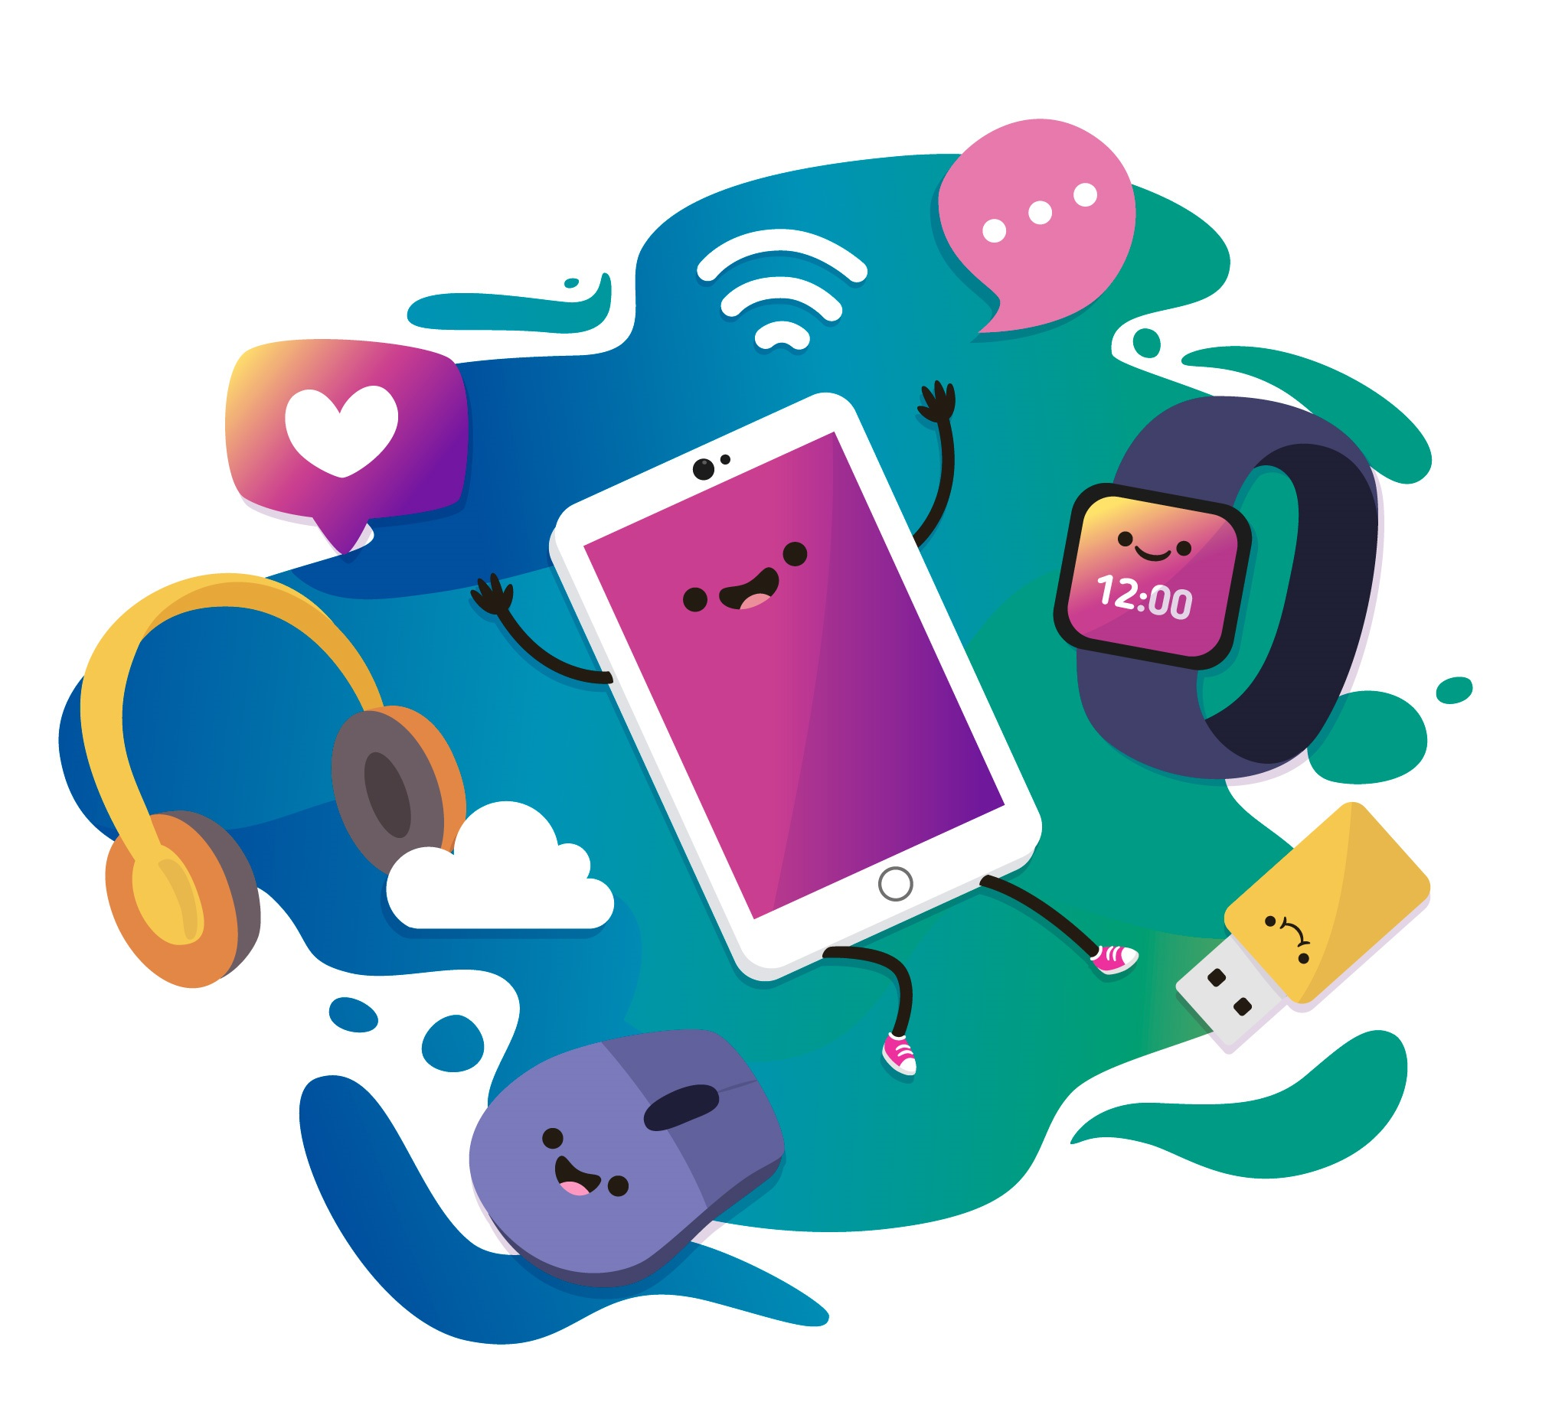

(для родителей)

г. Челябинск, 2025 г.



